《公司概论》课程导学方案
一、课程性质及主要内容
1、课程性质 公司概论是国家开放大学工商管理专业的必修课程，课程为学生提供了公司行为规范化、公司有效运作和公司管理方面的理论性、系统性和实用性的基础知识。通过教学使学生掌握公司组织、公司运作的基本知识、基本原理，为学生适合现代企业组织管理方式，从事公司理论研究或实际操作打下基础。本课4学分，课内学时72，一学期开设。
2主要内容 第一章 公司的起源和发展第一节 企业制 度的演进第二节 公司的演变过程第三节 我国公司的产生和发展第四节单法人企业向多法人企业集团的演进第二章 公司的特征、功能和类型第一节 公司的含义和特征第二节 公司的功能第三节 公司的类型及其特点7
第三章 公司的设立第一节 公司设立的条件第二节 有限责任公司的设立第三节 股份有限公司的设立第四章 公司治理结构第一节 公司治理概述第二节 股 东大会——公司的权力机构第三节董事会——公司的决策机构第四节 经理层 ——公司的执行机构第五节监事会——公司的监督机构第五章 外部公司治理第一节 外部公司治理概述8
第二节资本市场治理第三节控制权市场治理第四节 经理人 市场和产品市场治理第五节社会环境治理第六章 公司治理模式第一节英美治理模式第二节德日治理模式第三节 家 族治理模式第四节 公司治理模式的比较与趋同第五节 我国公司治理的现状和完善途径第七章 经理人的激励与约束第一节 经理人激励与约束概述第二节 经理人的激励机制9
第三节 经理人的约束机制第四节 经理人激励的重要形式——股权激励第八章 公司股票和公司债券第一节 公司 融资第二节 公司股票第三节 公司债券第九章 公司变更与终止第一节 公司并 购第二节 公司分立第三节 公司重整第四节 公司终止
二、学习重难点
了解：要求学习者对这部分内容有所认知；
掌握：要求学习者对这部分内容能够理解，即不仅要知道是什么，还要知道为什么；
重点掌握：要求学习者对这部分内容能够深入理解并熟练把握，同时能运用有关标准操作和原理分析去解决实际问题。
三、平台登录方法：
1、在浏览器地址栏中输入网址：http://one.ouchn.cn/ ，在打开的学习网首页点击右侧的“登录” 按钮。
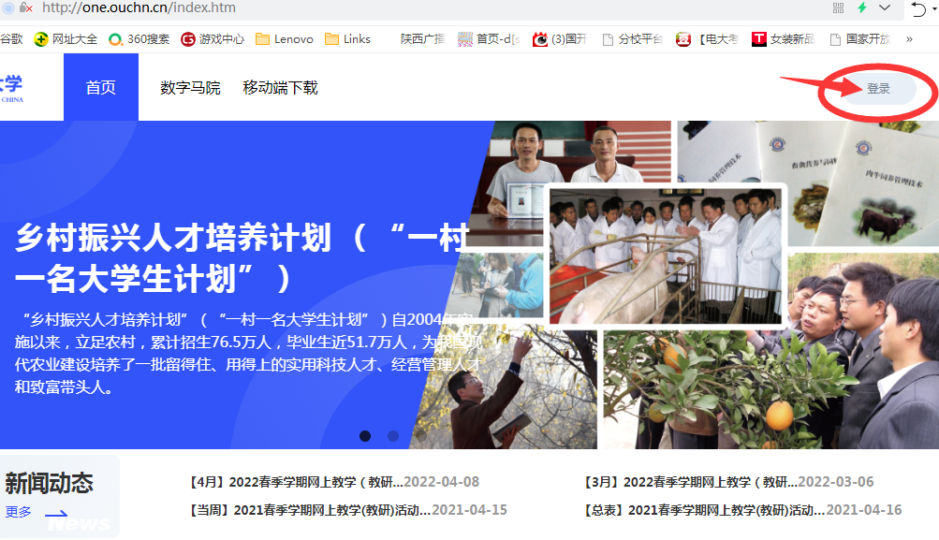
2、登录。学生在“登录”页面，输入用户名和密码，用户名是自己的13位学号，密码是Ouchn@出生年月8位数（注意：第一个字母是大写Ｏ），再输入验证码，即可登录学习网，进入学生空间。

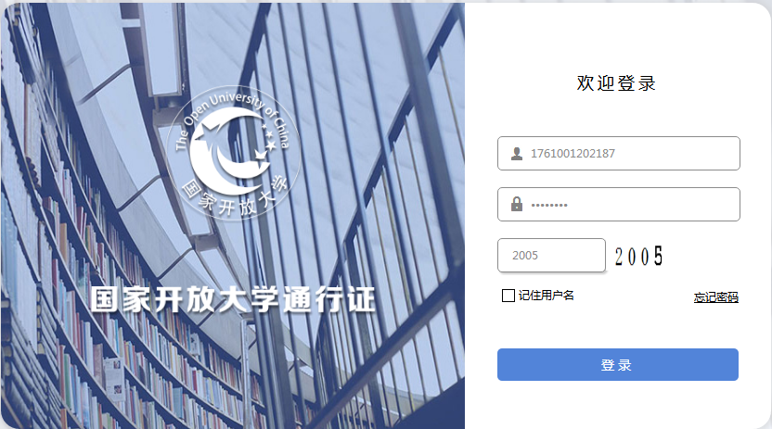
3、如果学生第一次登录学习网，首先需要完善个人信息，输入手机号、手机验证码及工作邮箱，然后点“确定”，即可进入学习空间。

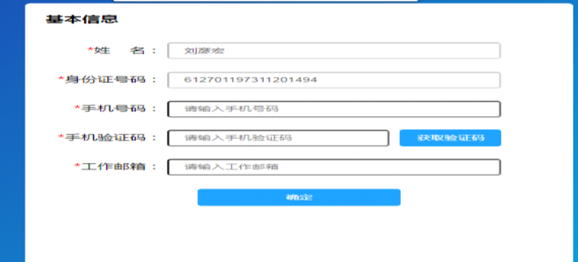
四、完成形考任务方法：
1、进入页面即可看到“在学课程”。点击“公司概论” 课程右侧的“去学习”

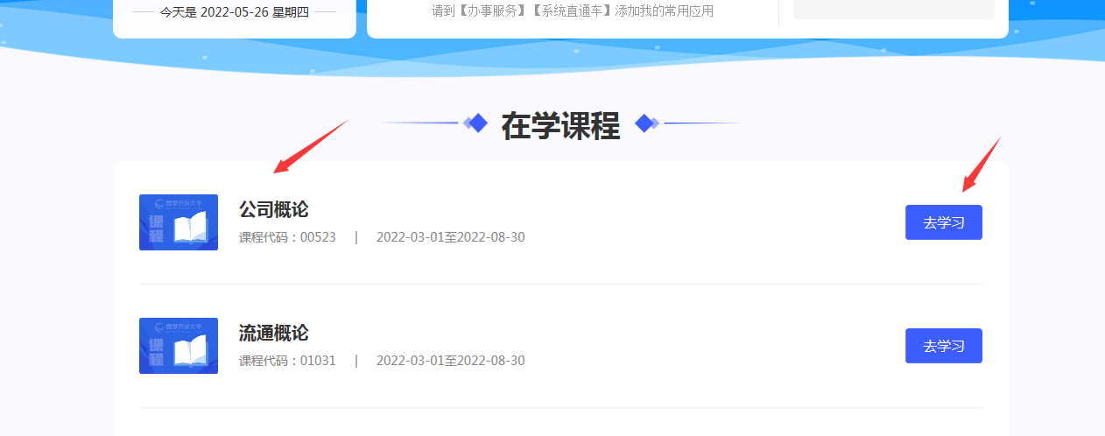
2、打开“形考任务”页面，点击“去完成”进去做形成性考核作业。
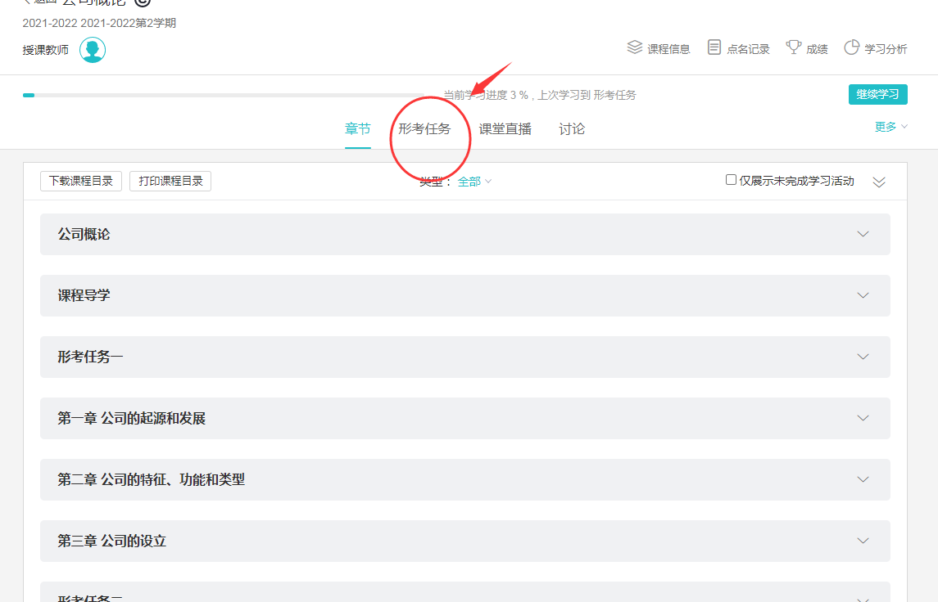
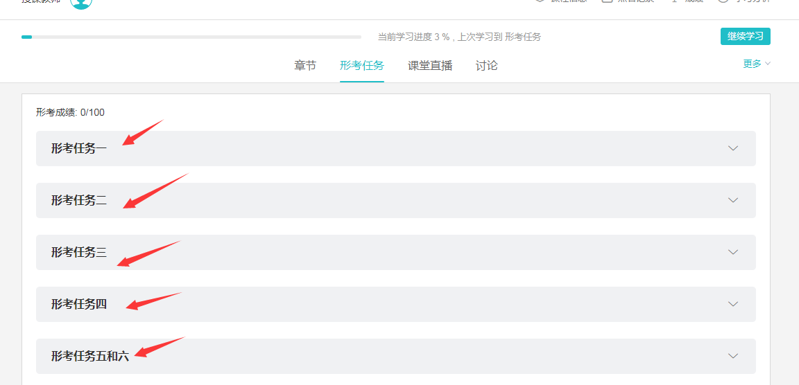
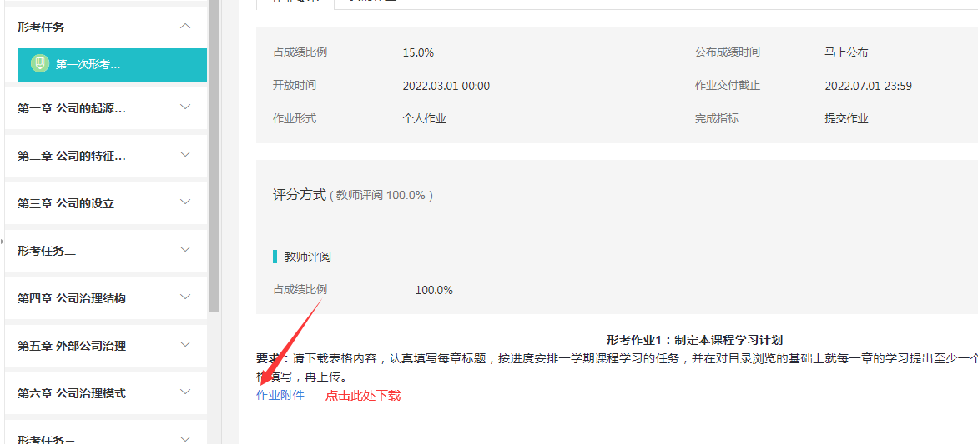
3、、打开“我的作业”页面，点击“写作业、添加文件、交付作业”上传作业。

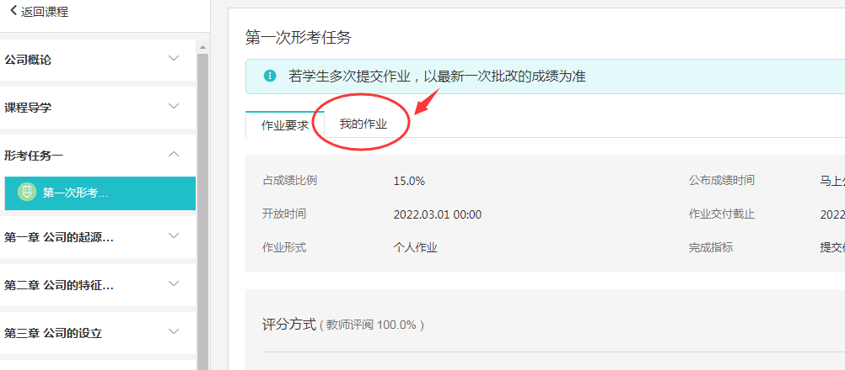
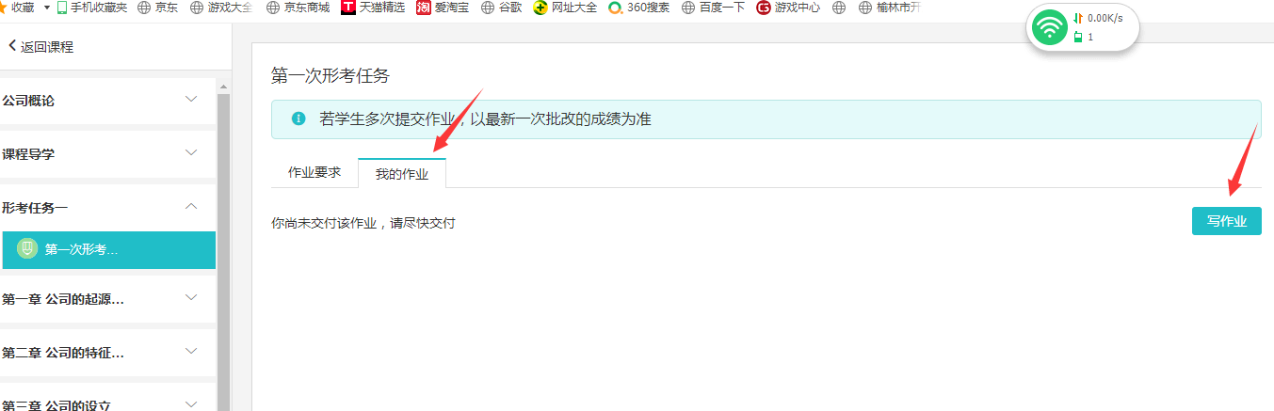
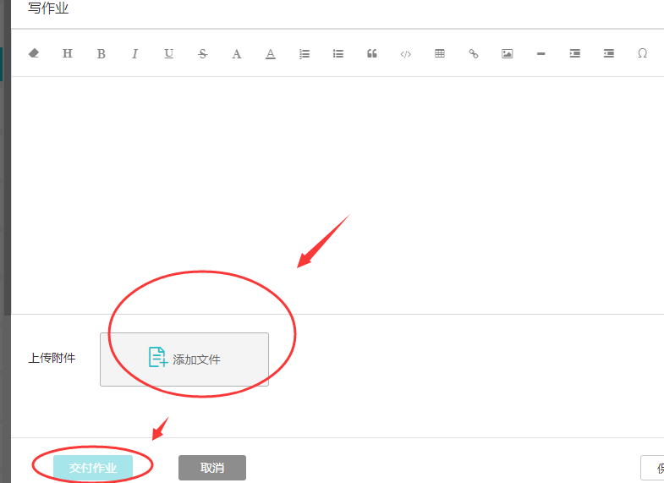
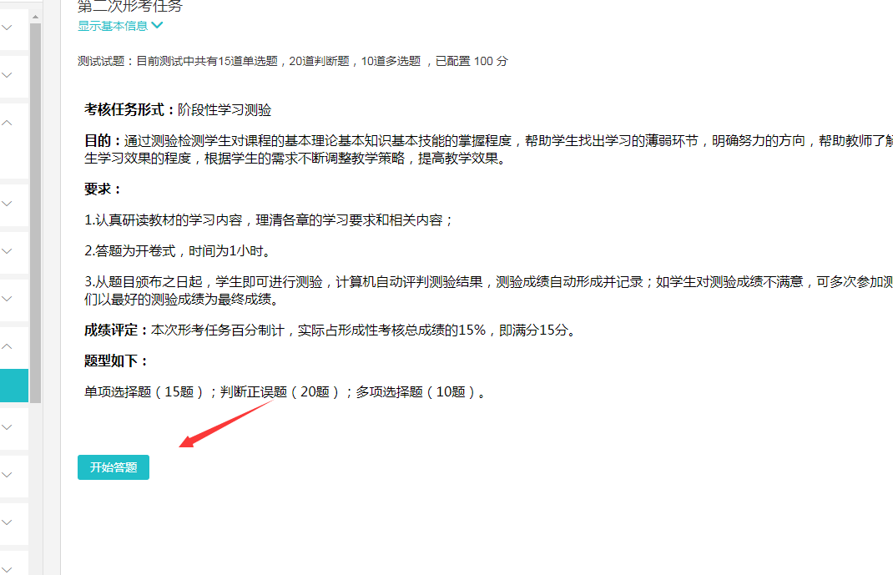
五、论坛发帖方法及要求
《公司概论》这门课程要求发10条帖子
1、进入课程论坛和老师、同学进行互动学习交流

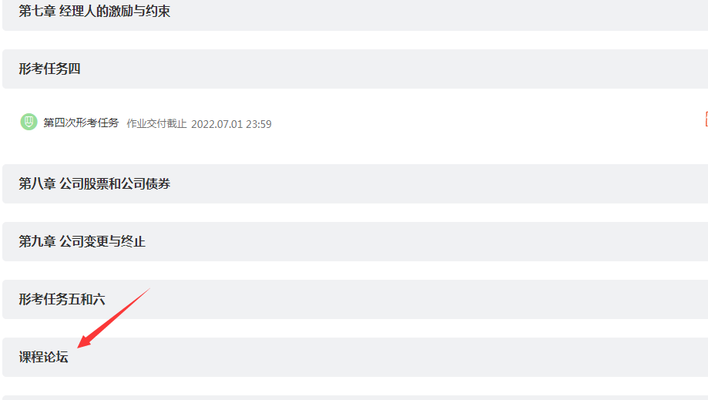
2、第一步：以《国家开放大学学习指南》课程为例进行发贴：在这门课程学习页面，点击“讨论”按钮，点击相关链接可以快速进入专题讨论，开启新话题可以进行自由讨论发言。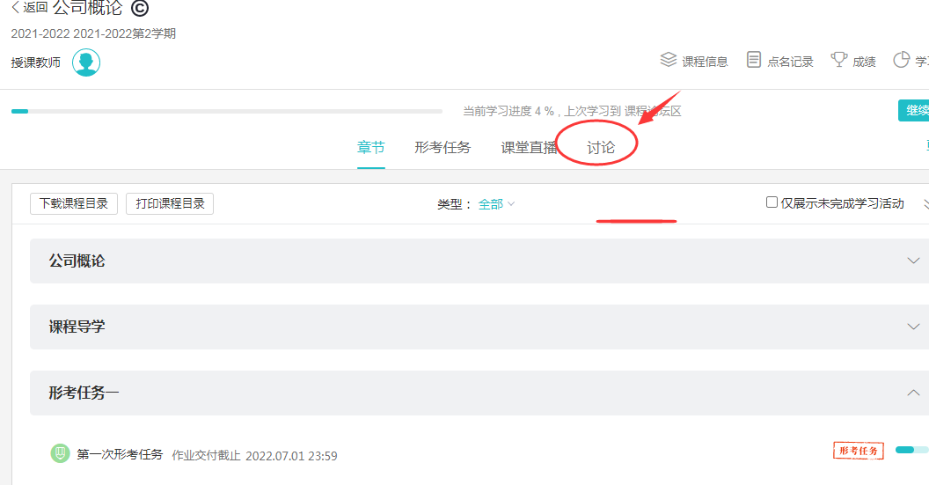
3、在“课程讨论区”，点击“发表贴子”按钮
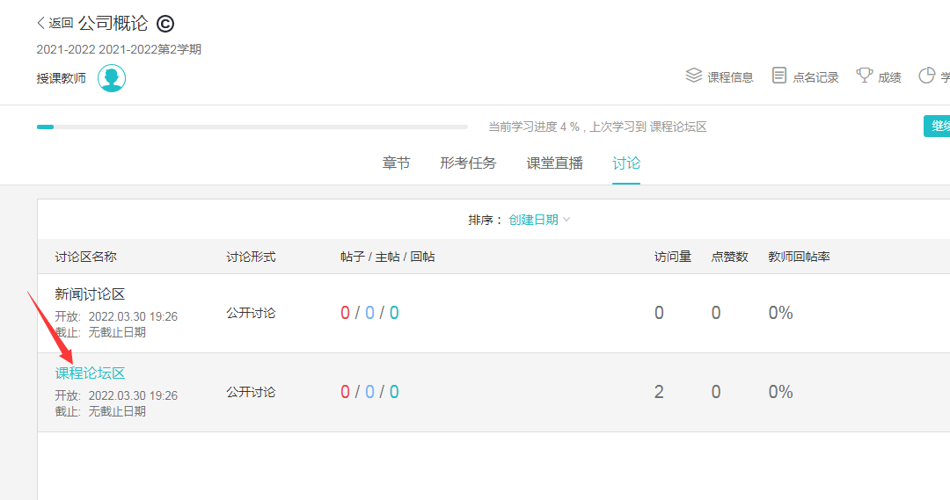

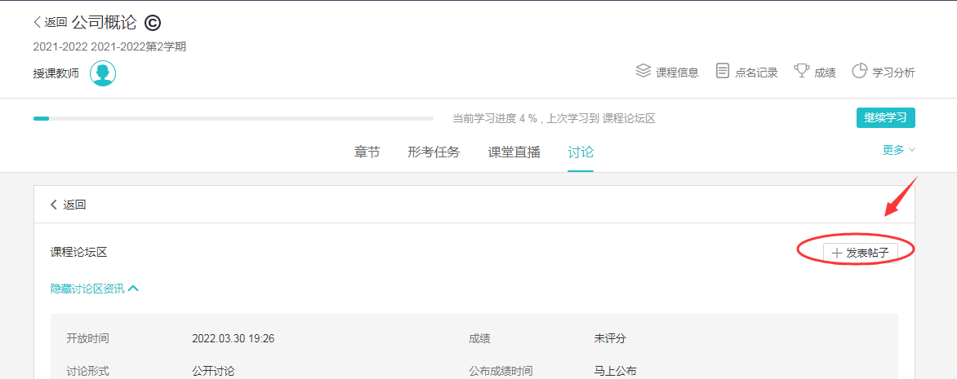
4、在标题中输入你要提的问题，在内容处填写问题内容，最后点击“保存”，即可完成发贴。
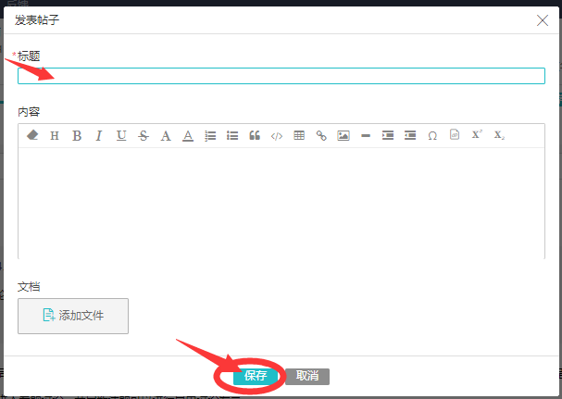
六、考核方式
本课程考核采用形成性考核与终结性考试相结合的方式。形成性考核占课程综合成绩的50%，终结性考试占课程综合成绩的50%。课程考核成绩统一采用百分制，即形成性考核、终结性考试、课程综合成绩均采用百分制。课程综合成绩达到60分及以上（及格），可获得本课程相应学分。
本课程有两种考核方式：网络考核和纸制考核。（具体采用哪种考核方式请咨询学习中心辅导教师）
1．网络考核方式
（1）形成性考核：同学需完成网络课程“形考任务”栏目中的在线形考任务，如下：
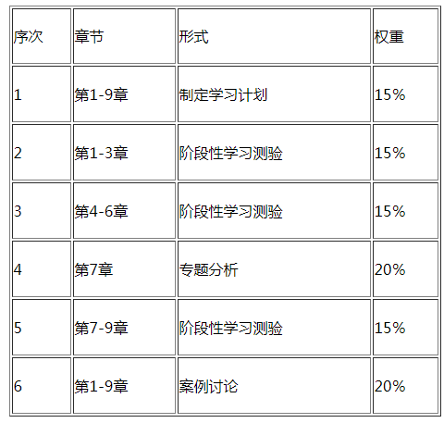
（2）终结性考试：由国家开放大学统一组织，采用网络考试，闭卷，考试时间为90分钟。
2．纸质考核方式
（1）形成性考核：同学需在国家开放大学学习网公司概论课程中下载考核说明文件，文件中有形成性考核任务文档，可自行下载打印后完成。
（2）终结性考试：由国家开放大学统一组织，采用笔试考试形式，闭卷，时长90分钟。
七、试题解析
终结性考试题型及规范解答举例 题型包括判断正误题、单项选择题、多项选择题、简答题。下面给每种题型列举1道样题，以及相应的参考答案。
1．判断正误题（请在答题纸相应的位置上，将你认为正确的命题在括号里划"√"，错误的命题在括号里划"×"，每小题1分)
（1）企业集团是多个法人企业的联合体，作为整体的企业集团本身也具有法人资格。（）参考答案：×
2．单项选择题（下列每题的四个选项中只有一项是正确的，请将其序号填入答题纸相应的位置上。每小题2分）
（1）是公司法人资信状况的基础证明，是投资者对投资活动的最低担保，在一定程度上反映了公司法人的最初经济实力。
A．注册资本B．公司资产C．股东权益D．净资产参考答案：A3．
3、多项选择题(请在下列每题的四个选项中选出一个以上正确的答案，并将其序号填入答题纸相应的位置上。每小题2分)
(1)公司要建立内部治理机构的主要原因有（）。
A. 弥补股东的功能性缺陷B. 满足快速、便捷和正确决策的需要C. 克服责任无人承担的缺陷D. 维护股东和公司利益参考答案：ABCD4．
4、简答题（每小题8分）
（1）简述股份有限公司的优缺点。参考答案：股份有限公司的优点体现在以下四个方面：
（1）有利于吸纳社会资金。
（2）有利于资本流动。（3）有利于分散投资者的风险。（4）有利于提高经营管理水平。股份有限公司的缺点也是无法避免的，主要有：（1）公司信用程度较低。（2）公司组建和管理的成本较高。（3）容易造成投机。（4）不利于保守公司的商业机密
八、导学教师联系方式：
导学教师：杜敬 手机号 18691220812 微信号和手机同号 QQ号290903249

